**Universidad Peruana Unión**

**Facultad de Ingeniería y Arquitectura**

**E.P. de Ingeniería de Sistemas**



**entregable de   
Ingeniería de Requerimientos**

**Aplicación Web para extensión y proyección social en la UPeU**

**Docente:**

**Ing. Diana Sanchez Torpoco**

**Integrantes:**

| **Morales Ramos José Esau** |
| --- |
| **Orihuela Orozco Luis Alberto** |
| **Qquerar Mayta Wagner** |
| **Pedraza Perez Joshua Josue** |
| **Ramos Turpo Roxwell Jesús** |

**Lima, Abril ÍNDICE**

**Resumen 3**

**Introducción 4**

**1.** **Estudio de factibilidad 5**

1.1. La visión del sistema 5

**2.** **Modelo del negocio 6**

2.1. Vista externa del modelo de negocio 7

*2.1.1.* *Lista de los actores de negocio 7*

*2.1.2.* *Diagrama de casos de uso de negocio 7*

2.2. Vista interna del modelo de negocio 8

*2.2.1.* *Lista de trabajadores de negocio 8*

*2.2.2.* *Lista de entidades de negocio 8*

2.3. Realización de los casos de uso de negocio 9

*2.3.1.* *BUC_01_PLANIFICAR PROCESO 9*

*2.3.2. BUC_02_EJECUTAR PROCESO 10*

*2.3.3.* *BUC_03_CONTROLAR PROCESO 12*

2.4. Matriz de Actividades 13

2.5. Glosario de términos 14

**3.** **Requerimientos 14**

3.1. Fuentes de obtención de requerimientos 14

*3.1.1.* *Informe de entrevistas 14*

*3.1.2.* *Benchmarking 14*

*3.1.3.* *Matriz de actividades y requerimientos 14*

*3.1.4.* *Especificación de Requerimientos Funcionales 14*

3.2. Priorización de Casos de Uso 14

3.3. Lista de casos de uso priorizados 14

3.4. Requerimientos No Funcionales 15

3.5. Reglas de negocio 15

3.6. Diagramas de caso de uso 15

**4.** **Especificación de Casos de Uso 16**

*4.1.1.* *<Nombre del caso de uso 1 del núcleo central – 1 Primera Iteración> 16*

*4.1.2.* *<Nombre del caso de uso 2 del núcleo central – 1 Primera Iteración> 17*

*4.1.3.* *<Nombre del caso de uso 1 – Segunda Iteración> 18*

*4.1.4.* *<Nombre del caso de uso 2 – Segunda Iteración> 19*

**5.** **Administración del proyecto 20**

5.1. Cronograma del proyecto 20

5.2. Gestión del cambio 20

**Conclusiones 21**

**Anexos 22**

Aplicación Web para extensión y proyección social en la UPeU

# Resumen

En la actualidad se destaca la importancia de las tecnologías de información para las organizaciones, ya que permiten ser más productivos y competitivos. Estos Sistemas son relevantes tanto para los niveles operativos como para niveles superiores de la organización.

La Universidad Peruana Unión cuenta con sistemas de información que apoyan a la mayoría de sus procesos en los distintos niveles de la organización, incluyendo la extensión cultural y proyección social a través de proyectos y programas en las comunidades cercanas. Es importante llevar un control detallado de la participación de los estudiantes en la ejecución de estas actividades, ya que es un requisito de graduación. El sistema de información monitorea la planificación de los programas y proyectos de manera general, pero se requiere un control detallado para la ejecución de los mismos.

El objetivo del proyecto es desarrollar una aplicación web, que permita agilizar los procesos de planificación, ejecución y control de los programas y proyectos del eje de extensión cultural y proyección social de la EP de Ingeniería de Sistemas.

# Introducción

Es importante desarrollar un sistema de información que permita llevar un control detallado de la ejecución de los programas y proyectos que realiza el eje de Extensión cultural y proyección social de la EP de Ingeniería de Sistemas de la Universidad Peruana Unión. Este sistema de información permitiría a la universidad tener un mayor control y seguimiento de las actividades de extensión y proyección social, así como también permitiría a los estudiantes llevar un registro detallado de su participación en estos proyectos y programas.

Un sistema de información de este tipo podría incluir funcionalidades como la planificación y programación de actividades de extensión y proyección social, el registro y seguimiento de la participación de los estudiantes en estas actividades, el control y seguimiento de los recursos utilizados en cada proyecto, la evaluación y seguimiento de los resultados obtenidos en cada actividad, entre otras funcionalidades.

Esta falta de un sistema específico puede generar problemas tales como:

* Falta de información detallada sobre la ejecución de los programas y proyectos de extensión cultural y proyección social, lo que dificulta la toma de decisiones informadas.
* Dificultades para monitorear el cumplimiento de los requisitos de graduación de los estudiantes, lo que podría afectar su progreso académico y su éxito futuro.
* Falta de transparencia y responsabilidad en la gestión de los recursos destinados a los programas y proyectos de extensión cultural y proyección social.

La solución a este problema podría ser la implementación de un sistema de información específico para la gestión y control de la ejecución de los programas y proyectos de extensión cultural y proyección social de la EP de Ingeniería de Sistemas de la UPeU. Este sistema de información podría tener como objetivos:

* Permitir el monitoreo detallado y en tiempo real de la ejecución de los programas y proyectos de extensión cultural y proyección social.
* Facilitar la gestión y coordinación de los recursos necesarios para la ejecución de los programas y proyectos.
* Garantizar el cumplimiento de los requisitos de graduación de los estudiantes mediante un seguimiento preciso de su participación en los programas y proyectos.
* Mejorar la transparencia y responsabilidad en la gestión de los recursos destinados a los programas y proyectos de extensión cultural y proyección social.

En definitiva, el desarrollo de un sistema de información para el eje de Extensión cultural y proyección social de la EP de Ingeniería de Sistemas de la Universidad Peruana Unión sería de gran ayuda para mejorar la gestión de las actividades de extensión y proyección social, así como para fomentar la participación de los estudiantes en estas actividades y promover la responsabilidad social de la universidad en la sociedad circundante.

# Estudio de factibilidad

En este contexto, es importante desarrollar un sistema de información que permita llevar un control detallado de la ejecución de los programas y proyectos que realiza el eje de Extensión cultural y proyección social de la EP de Ingeniería de Sistemas de la Universidad Peruana Unión. Este sistema de información permitiría a la universidad tener un mayor control y seguimiento de las actividades de extensión y proyección social, así como también permitiría a los estudiantes llevar un registro detallado de su participación en estos proyectos y programas.

En definitiva, el desarrollo de un sistema de información para el eje de Extensión cultural y proyección social de la EP de Ingeniería de Sistemas de la Universidad Peruana Unión sería de gran ayuda para mejorar la gestión de las actividades de extensión y proyección social, así como para fomentar la participación de los estudiantes en estas actividades y promover la responsabilidad social de la universidad en la sociedad circundante.

Podemos identificar el problema principal como la falta de un sistema de información específico para la gestión y control de la ejecución de los programas y proyectos de extensión cultural y proyección social de la EP de Ingeniería de Sistemas de la UPeU.

* Misión: Desarrollar personas integras con espíritu de servicio misionero e innovadoras a fin de restaurar la imagen de Dios en el ser humano.
* Visión: Ser reconocidos como líderes en la promoción del desarrollo sostenible y la mejora de la calidad de vida de las comunidades en las que operamos, a través de nuestras acciones y proyectos de proyección social.
* Valores:
* Íntegros
* Solidarios
* Con principios

## La visión del sistema

El documento de la visión debe ser preparado de acuerdo a la plantilla propuesta en clase (Ver documento 02-Visión con EF.doc).

# Modelo del negocio

En la UPeU (Universidad Peruana Unión) se desarrollan actividades que fortalecen el aprendizaje académico, pero también preparan estudiantes con valores. Es por ello que se realizan proyectos sociales con el objetivo de brindar apoyo a entidades cercanas (comunidades, instituciones educativas, etc.) a la UPeU, pero que carecen de mayor control de la participación de los estudiantes, ya que es requisito de graduación durante su vida académica.

Por lo tanto, los estudiantes de la escuela de Sistemas tienen como objetivo realizar un sistema de software que ayude a la universidad para el mejor control de las horas de participación de los estudiantes con respecto a los proyectos sociales. Es por ello que la Directora del Área de Extensión y Proyección Social, tiene planificado el siguiente orden de los procesos para cumplir los requerimientos mencionados, tomando como guía el manual.

**Planificar Proceso**

La Directora del Área de Extensión y Proyección Social, con la compañía de la Coordinadora, elaboran y envían un convenio macro a secretaría de la entidad para solicitar una entrevista con una autoridad máxima para de esta manera empezar los trámites para la elaboración y ejecución del proyecto social que beneficiará a dicha entidad. Si ya existe un convenio o una carta de invitación, la Coordinadora solicita el permiso y se procede. Si no existe el convenio, la Coordinadora presenta una plantilla de convenio ante la autoridad y se espera su respuesta aprobatoria, a través de una carta de permiso otorgado y si la máxima autoridad no concede el permiso, no se realiza el proyecto. Luego el equipo de Vinculación con el medio y la Coordinadora van a la zona o Institución para elaborar su informe de Recolección de Datos donde se identifican las necesidades y como la Universidad puede ayudar, para después elaborar un perfil del Proyecto. Luego el director de misión revisa el perfil del proyecto y lo analiza, si lo aprueba se comunica con la Coordinadora e imprime el perfil de proyecto evaluado y lo manda al tesorero para que analice el presupuesto, y si en caso no lo aprueba deberá hacerse observaciones. El tesorero, recibe el documento del perfil del proyecto y evalúa de acuerdo al presupuesto, si lo está, emite un documento de presupuesto aprobado. Para culminar este proceso el perfil del proyecto llega al Consejo Universitario y este aprueba el Proyecto.

**Ejecutar Proceso**

La Coordinadora se reúne con los Docentes de los cursos articulados y les muestra el perfil del proyecto asignado para el ciclo, luego pasa a explicarles acerca del proyecto que van a realizar y como tienen que orientarlos a los estudiantes. Además, la coordinadora solicita a través de un documento de presupuesto para desarrollar el proyecto durante el ciclo académico. El tesorero, recibe este documento y entrega todo el dinero requerido. Los Docentes de los cursos articulados reciben el perfil del proyecto y se proyecta una meta u objetivos iniciales del proyecto, a través de una ficha de seguimiento. La Coordinadora y los Docentes tienen reuniones con los alumnos para capacitarlos y para la ejecución del proyecto, donde se designan roles y funciones, y se le entrega materiales, recursos. Además, los estudiantes tienen la responsabilidad de asistir al lugar donde se lleva a cabo la proyección social, donde darán charlas y harán actividades para ayudar y apoyar a los beneficiarios, en paralelo deberán investigar para la elaboración de sus proyectos, llevar a cabo el control de las asistencias a la zona beneficiaria, la elaboración del software requerido para el registro de las horas de los estudiantes que asisten a la Proyección Social. Este proceso termina cuando los estudiantes entregan su Proyecto Integrador a la Coordinadora.

**Controlar Proceso**

En este proceso la Coordinadora elabora un informe final de los informes de proyección social presentados por los estudiantes que cumplen con el rol de monitor y esto es enviado a la Directora del Área de Extensión y Proyección Social. Además, la Coordinadora, evalúa los Proyectos y si está mal ejecutado manda a modificarlos, caso contrario, los Docentes de los cursos articulados evaluaran el informe final del Proyecto Integrador de los Estudiantes.

## Vista externa del modelo de negocio

### Lista de los actores de negocio

| **Lista de actores de negocio** | | **BA** |
| --- | --- | --- |
| **Nombre** | **Descripción** | |
| BA_Directora_APS | Planifica, ejecuta y controla los procesos | |
| BA_Beneficiarios | Son los beneficiados de la Proyección Social | |

### Diagrama de casos de uso de negocio

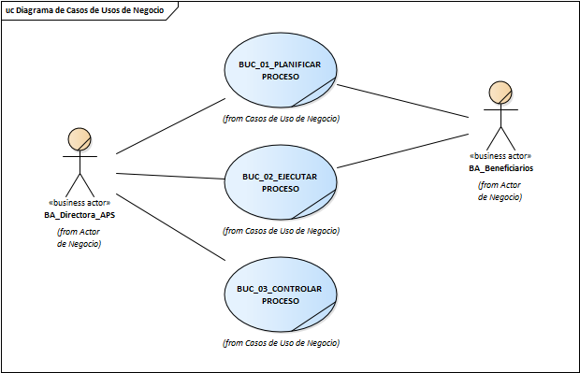

## Vista interna del modelo de negocio

### Lista de trabajadores de negocio

| **Lista de trabajadores de negocio** | | **BW** |
| --- | --- | --- |
| **Nombre** | **Descripción** | |
| BW_Coordinadora | Toma decisiones en la planificación del proceso | |
| BW_Secretaría E. | Recepciona y envía documentos | |
| BW_Autoridad E. | La máxima autoridad de la entidad que otorga el permiso | |
| BW_Director de Misión | Gestiona todos los permisos a través del perfil del proyecto | |
| BW_Tesorero | Encargado de entregar el dinero | |
| BW_Consejo Universitario | Es quien aprueba el perfil del proyecto | |
| BW_Docentes | Apoyan y asesoran a los estudiantes con la elaboración del Proyecto Integrador | |
| BW_Estudiantes | Son los que elaboran el proyecto | |

### Lista de entidades de negocio

| **Lista de entidades de negocio** | | **BE** | |
| --- | --- | --- | --- |
| **Nombre** | **Descripción** | **Origen** | **Tipo** |
| BE_Convenio Macro | Documento para solicitar un convenio | I | F |
| BE_Carta de invitación | Documento que envía una municipalidad, localidad o institución a la UPeU | I | F |
| BE_Plantilla de convenio | Documento que se le envía al Alcalde para su aprobación | I | F |
| BE_Carta de permiso | Documento enviado por el Alcalde con su aprobación | E | F |
| BE_Informe de recolección de datos | Registra las necesidades de la zona | I | F |
| BE_Documento de Perfil del proyecto | Registra los objetivos del proyecto | I | F |
| BE_Presupuesto aprobado | Documento generado por el tesorero | I | F |
| BE_Perfil del proyecto aprobado | Documento de aprobación del Consejo Universitario | I | F |
| BE_Documento de presupuesto | Documento donde se solicita el dinero para la ejecución del proyecto | I | F |
| BE_Ficha seguimiento | Documento donde se registran los objetivos del proyecto | I | F |
| BE_Documento de Monto solicitado | Documento donde se registra el monto solicitado. | I | F |
| BE_Recursos | Materiales entregados por los docentes | I | F |
| BE_Proyecto Integrador | Proyecto final elaborado y ejecutado por los estudiantes | I | F |
| BE_Informe Final | Documento elaborado por la Coordinadora EP | E | F |
| BE_Informe Proyección Social | Informe elaborado por los estudiantes con el rol de monitor | I | F |

## Realización de los casos de uso de negocio

### BUC_01_PLANIFICAR PROCESO

| **Nombre** | 2.3.1. BUC_01_PLANIFICAR PROCESO |
| --- | --- |
| **Descripción** | Este caso de uso empieza cuando la Directora del Área de Extensión y Proyección Social y la Coordinadora, generan un convenio macro o reciben una carta de invitación y termina cuando el Consejo Universitario aprueba el perfil del Proyecto. |
| **Actores de negocio** | BA_Directora_APS |
| **Entradas** | BE_Convenio macro; BE_Carta de invitación ; BE_Plantilla de convenio; BE_Carta de permiso; BE_Informe de recolección de datos; BE_Documento de Perfil del proyecto; BE_Presupuesto aprobado; BE_Monto solicitado |
| **Entregables** | BE_Perfil del proyecto aprobado |
| **Mejoras** |  |

#### Diagrama de objetos de negocio

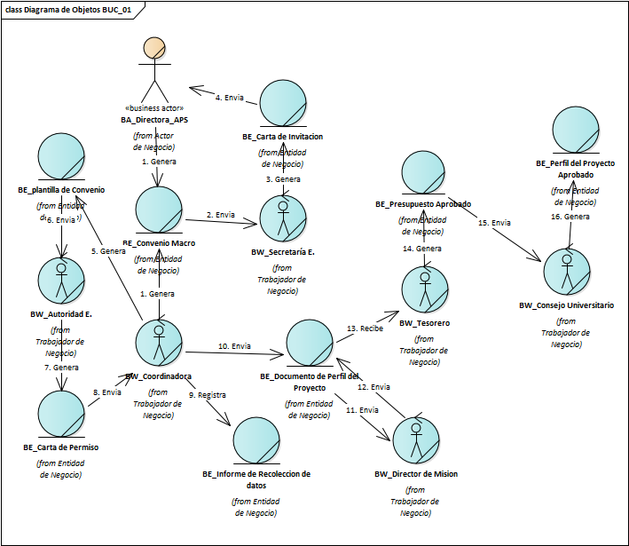

#### Diagrama de actividades

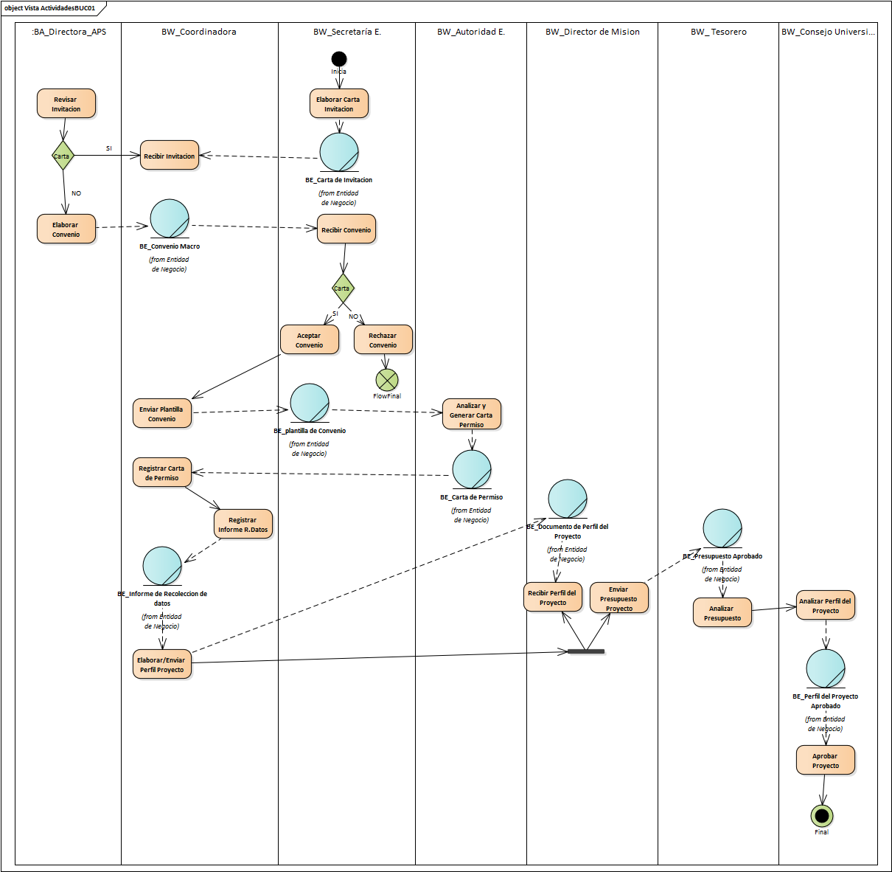

### BUC_02_EJECUTAR PROCESO

| **Nombre** | 2.3.2 BUC_02_EJECUTAR PROCESO |
| --- | --- |
| **Descripción** | Este caso de uso empieza cuando la Coordinada se reúne con los Docentes de los cursos Articulados y le muestra el perfil del Proyecto y termina cuando lo estudiantes entregan su Proyecto Integrador a la Coordinadora. |
| **Actores de negocio** |  |
| **Entradas** | BE_Documento de presupuesto; BE_Ficha seguimiento; BE_Recursos. |
| **Entregables** | BE_Proyecto Integrador |
| **Mejoras** | Se busca optimizar y mejorar el control de la participación de los estudiantes en las actividades sociales, a través de un software. |

#### Diagrama de objetos de negocio

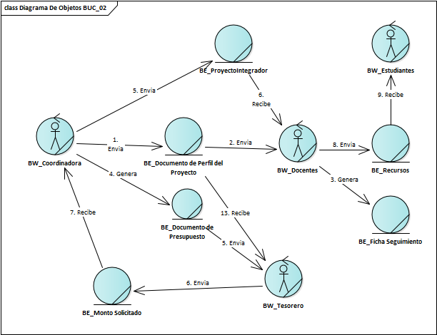

#### Diagrama de actividades

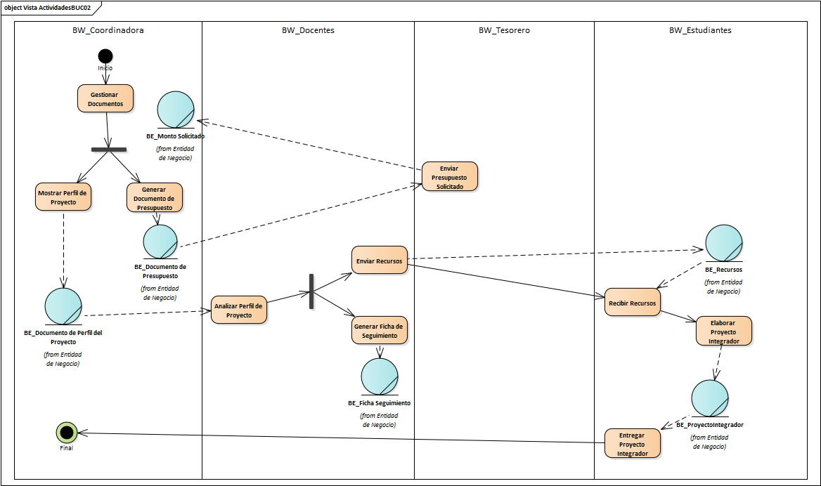

### BUC_03_CONTROLAR PROCESO

| **Nombre** | 2.3.3 BUC_03_CONTROLAR PROCESO |
| --- | --- |
| **Descripción** | Este caso de uso empieza cuando la Coordinadora elabora un informe final de los informes de lo proyección social entregado por los estudiantes que cumplen con el rol de monitor y termina cuando la Directora del Área de Extensión y Proyección Social recibe el informe final y los Docentes de los cursos articulados evalúan el Proyecto Integrador de los Estudiantes |
| **Actores de negocio** |  |
| **Entradas** | BE_Informe Final, BE_Informe Proyección Social |
| **Entregables** |  |
| **Mejoras** |  |

#### Diagrama de objetos de negocio

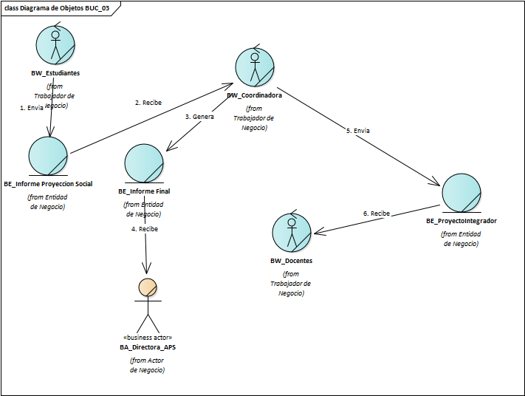

#### Diagrama de actividades

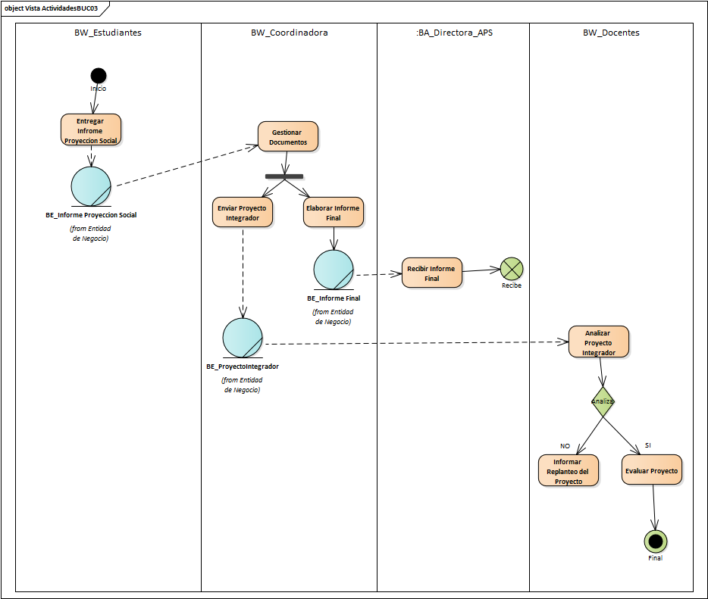

## Matriz de Actividades

| **Proceso de Negocio** | **Actividad del Negocio** | **Responsable del  Negocio** |
| --- | --- | --- |
|
| BUC_01_PLANIFICAR PROCESO | Elaborar carta invitación | BW_Secretaría E. |
| Recibir invitación | BW_Coordinadora |
| Revisar invitación | BA_Directora APS |
| Elaborar convenio | BA_Directora APS |
| Recibir convenio | BW_Secretaría E. |
| Aceptar / Rechazar convenio | BW_Secretaría E. |
| Enviar plantilla de convenio | BW_Coordinadora |
| Analizar y generar carta de permiso | BW_Autoridad E. |
| Registrar carta de permiso | BW_Coordinadora |
| Registrar informe Recolección de Datos | BW_Coordinadora |
| Elaborar perfil proyecto | BW_Coordinadora |
| Enviar documento perfil proyecto | BW_Coordinadora |
| Recibir perfil del proyecto | BW_Director de Misión |
| Enviar presupuesto de proyecto | BW_Director de Misión |
| Analizar presupuesto | BW_Tesorero |
| Analizar perfil del proyecto | BW_Consejo Universitario |
| Aprobar proyecto | BW_Consejo Universitario |
| BUC_02_EJECUTAR PROCESO | Gestionar documentos | BW_Coordinadora |
| Generar documento de presupuesto | BW_Coordinadora |
| Enviar presupuesto solicitado | BW_Tesorero |
| Mostar perfil de proyecto | BW_Coordinadora |
| Analizar perfil de proyecto | BW_Docentes |
| Generar ficha de seguimiento | BW_Docentes |
| Enviar recursos | BW_Docentes |
| Recibir recursos | BW_Estudiantes |
| Elaborar proyecto integrador | BW_Estudiantes |
| Entregar proyecto integrador | BW_Estudiantes |
| BUC_03_CONTROL DE PROCESO | Entregar informe proyección social | BW_Estudiantes |
| Elaborar informe final | BW_Coordinadora |
| Recibir informe final | BA_Directora APS |
|  | Enviar proyecto integrador | BW_Coordinadora |
|  | Analizar proyecto integrador | BW_Docentes |
|  | Evaluar proyecto | BW_Docentes |
|  | Informar replanteo del proyecto | BW_Docentes |

## Glosario de términos

| **Glosario de términos al 100%** | |
| --- | --- |
| **Nombre** | **Descripción** |
| **A** | |
| Asistencia | Es el control del número de clases asistidas por el socio. |
| Autorización |  |
| **C** | |
| Coordinadora EP | Es la encarga de que se ejecute el proyecto. |
| Convenio | Acuerdo entre dos o más personas o entidades sobre un asunto. |
| Cursos articulados | Son los cursos que tienen participación para la elaboración y ejecución del proyecto. |
| **F** | |
| Funcionalidad | Conjunto de características que hacen que algo sea práctico y utilitario. |
| **P** | |
| Proyección Social | Proyectos sociales organizados por la Universidad Peruana Unión |
| Plantilla de convenio | Es un documento para llegar a un acuerdo. |
| Perfil del proyecto | Es un documento donde se especifica la posible elaboración del proyecto. |
| **R** | |
| Relevante | Que sobresale por su importancia o significación. |
| Requisito | Cualidad, circunstancia o cosa que se requiere para algo. |
| Recolección de datos | Es recoger y extraer información de las necesidades de los pobladores de las zonas beneficiarias. |
| Recursos | Son los documentos y archivos generados por los docentes para los estudiantes. |
| **S** | |
| Sistemas | Es un conjunto de normas y procedimientos que regulan el funcionamiento de un grupo o colectividad. |
| Sistema Software | Es también conocido como sistemas operativos, son un software multifuncional que ejecute las tareas básicas que permiten comunicarse con el hardware. |
| Sociedad Circundante | Zonas cercanas a la universidad. |
| **T** | |
| Transparencia | Es algo que es claro, evidente, que se comprende sin duda, ni ambigüedad. |

# Requerimientos

Era necesario reconocer todos los requerimientos para la elaboración del software y por ende, la de nuestro proyecto integrador. La principal funcionalidad de nuestro sistema, es registrar las horas de los estudiantes en los proyecto sociales realizados en nuestra universidad, ya que es requisito para guardarse. Nuestro sistema además, deberá ser didáctica, fácil de manejar y permitirá visualizar una lista con todos los estudiantes y sus horas realizadas.

## Fuentes de obtención de requerimientos

### Informe de entrevistas

**ENTREVISTA A TRABAJADOR DE NEGOCIO**

**Nombres:** Diana Lidia

**Apellidos:** Sanchez Torpoco

**Cargo:** Coordinadora EP

**Email:**

**Teléfono: 986465652**

**Fecha: 30/05/2023**

**Hora: 3:00 pm**

1. **¿Qué cargo tiene dentro del proceso?**

* Coordinadora de la escuela de Sistemas

1. **¿Cuáles son sus principales responsabilidades?**

* Tener a cargo un proyecto social, y lograr que los estudiantes elaboren y ejecuten el proyecto integrador.

1. **¿Cómo empieza el proceso?**

* Un proyecto empieza desde que la Universidad recibe una carta de invitación de alguna entidad para ejecutar un proyecto, caso contrario se elabora un convenio macro y se le envía a alguna entidad.

1. **¿De qué trata un proyecto?**

* Un proyecto sirve para llevar ayuda y dar charlas a zonas, comunidades, colegios, etc, de acuerdo a las necesidades que puedan tener. Un proyecto además genera en los estudiantes valores y principios.

1. **¿Qué espera usted del nuevo sistema? o ¿Qué actividades necesita que el sistema realice?**

* El sistema que se va a realizar tiene como mayor objetivo registrar los proyectos, estudiantes y las horas que van a ir acumulando, ya que será requisito para su graduación.

1. **¿Quién usará la solución?**

* Los coordinadores encargados y la directora de proyección social.

### Benchmarking

| **Benchmarking** | | |
| --- | --- | --- |
|  |  |  |
| Análisis Comparativo | MySoft | SoftA |
|  |
| Aspectos Funcionales |  |  |  |
| Funcionalidad 1 - CU01_Agregar Convenio | x |  |  |
| Funcionalidad 2 - CU02_Registrar Perfil Proyecto | x | x |  |
| Funcionalidad 3 - CU03_Inscribir Docentes | x | x |  |
| Funcionalidad 4 - CU04_Mostrar Proyecto | x | x |  |
| Funcionalidad 5 - CU05_Registrar Estudiantes | x |  |  |
| Funcionalidad 6 - CU06_Filtrar Estudiantes a Proyecto | x |  |  |
| Funcionalidad 7 - CU07_Controlar horas del Estudiante | x |  |  |
| Funcionalidad 8 - CU08_Resporte Informe | x |  |  |
| Funcionalidad 9 - CU09_Ingresar Sistema | x |  |  |
| Funcionalidad 10 - CU010_Ejecutar Rendimiento | x |  |  |
|  |  |  |  |
| Carácterísticas Generales |  |  |  |
| Parametrización | x |  |  |
| Regla de Negocio 1 | x |  |  |
| Regla de Negocio 2 | x |  |  |
| Regla de Negocio 3 | x |  |  |
|  |  |  |  |
| Software Base |  |  |  |
| Sistema operativo | Windows 2000 | Linux |  |
| Servidor de base de datos | MS SQL Server | WorkBeanch 8 |  |
| Lenguaje de programación | Java | Apache Netbeans |  |
|  |  |  |  |
| Configuración |  |  |  |
| Procesador |  |  |  |
| Memoria |  |  |  |

### Matriz de actividades y requerimientos

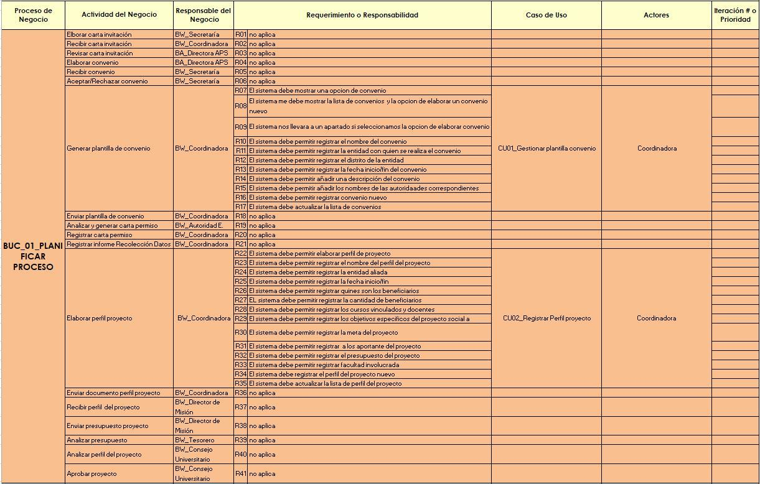

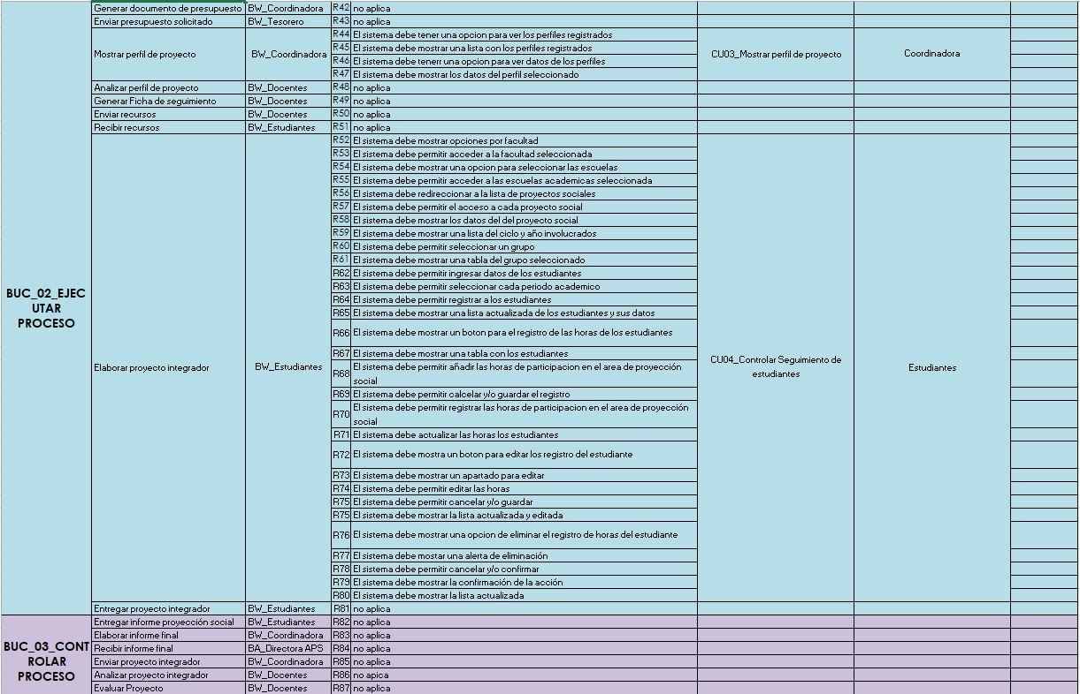

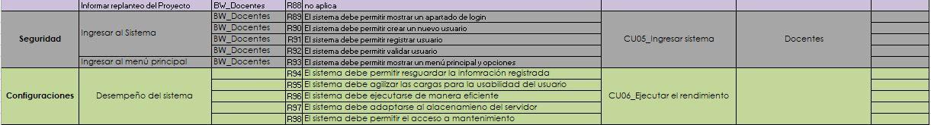

### Especificación de Requerimientos Funcionales

Utilizar el formato: 03-Especificación Req. Funcionales.xlsx

## Priorización de Casos de Uso

| Casos de Uso | 0.4 | 0.3 | 0.2 | 0.1 | **Total** | **Clasificación** |
| --- | --- | --- | --- | --- | --- | --- |
| **Importancia en el**  **proceso del negocio** | **Complejidad de desarrollo** | **Riesgo asociado** | **Impacto de requerimientos no funcionales** |
| 1-10 | 1-10 | 1-10 | 1-10 |
| **CU01_Agregar Convenio** | 10 | 7 | 7 | 5 | 29 | Primario |
| **CU02_Registrar Perfil proyecto** | 10 | 8 | 7 | 5 | 30 | Primario |
| **CU03_Inscribir Docentes involucrados** | 10 | 8 | 6 | 5 | 29 | Primario |
| **CU04_Mostrar Proyecto** | 10 | 10 | 7 | 5 | 32 | Secundario |
| **CU05_Registrar Estudiantes** | 10 | 10 | 9 | 5 | 34 | Primario |
| **CU06_Filtrar Estudiantes a Proyecto** | 10 | 10 | 8 | 5 | 33 | Primario |
| **CU07_Controlar Horas de Estudiantes** | 10 | 10 | 10 | 5 | 35 | Primario |
| **CU08_Reporte Informe** | 10 | 10 | 8 | 5 | 33 | Secundario |
| **CU09_Ingresar Sistema** | 10 | 10 | 10 | 5 | 35 | Primario |
| **CU10_Ejecutar el rendimiento** | 10 | 10 | 10 | 5 | 35 | Primario |

## Lista de casos de uso priorizados

| **Lista de casos de uso priorizados al 100%** | | |
| --- | --- | --- |
| **Iteración: 1 – Núcleo Central** | | |
| Nombre del caso de uso | Cursos de eventos programados | Justificación |
| CU01_Agregar Convenio | * El sistema debe permitir seleccionar la opción de convenio. * El sistema debe permitir mostrar la lista de convenios. * El sistema debe permitir seleccionar la opción de "Registrar convenio" nuevo. * El sistema debe permitir mostrar una apartado de registro. * El sistema debe permitir registrar el nombre del convenio. * El sistema debe permitir registrar la entidad con quien se realiza el convenio. * El sistema debe permitir registrar el distrito. * El sistema debe permitir registrar la fecha inicio/fin del convenio. * El sistema debe permitir añadir una descripción del convenio. * El sistema debe permitir adjuntar un convenio. * El sistema debe permitir registrar convenio nuevo. * El sistema debe permitir actualizar la lista de convenios. | Son necesario todos estos requerimientos porque nos permitirá elaborar y registrar cualquier convenio dentro de nuestro sistema. |
| CU02_Registrar Perfil Proyecto | * El sistema debe permitir seleccionar el perfil del proyecto. * El sistema debe mostrar y seleccionar una opción de "registrar perfil". * El sistema debe permitir mostrar un apartado para registrar un perfil de proyecto. * El sistema debe permitir registrar el nombre del perfil del proyecto. * El sistema debe permitir registrar el nombre de la entidad. * El sistema debe permitir mostrar la zona en el que se realizará la proyección social. * El sistema debe permitir registrar la facultad. * El sistema debe permitir registrar la Escuela profesional. * El sistema debe permitir registrar el semestre. * El sistema debe permitir registrar el ciclo. * El sistema debe permitir registrar el grupo. * El sistema debe permitir registrar la fecha inicio/fin. * El sistema debe mostrar y permitir "seleccionar archivo" para adjuntar un perfil de proyecto. * El sistema debe permitir mostrar y "registrar" el perfil del proyecto. * El sistema debe permitir mostrar en una lista el perfil de proyecto registrado. * El sistema debe permitir mostrar el proyecto activo/inactivo. | Son necesarios todos estos requerimientos porque nos permitirá elaborar y registrar cualquier perfil de proyecto dentro de nuestro sistema. |
| CU03_Inscribir Docentes | * El sistema debe mostrar y seleccionar el boton de "ver" para inscribir a los docentes encargdos. * El sistema debe permitir Registrar Docentes. * El sistema debe permitir registrar el nombre del docente. * El sistema debe permitir registrar el nombre del curso. * El sistema debe permitir registrar el numero de celular del docente. * El sistema debe permitir mostrar un boton y "registrar" a los docentes. * El sistema debe permitir mostar la lista de los docentes inscritos. | Son necesario todos estos requerimientos porque nos permitirá registrar a todos los docentes y sus cursos involucrados. |
| CU05_Registrar Estudiante | * El sistema debe permitir mostrar una tabla para la lista de estudiantes. * El sistema debe permitir mostrar y seleccionar un botón para "Registrar Estudiante". * El sistema debe permitir registrar el nombre del estudiante * El sistema debe permitir registrar el apellido paterno y materno del estudiante. * El sistema debe permitir registrar el correo del estudiante. * El sistema debe permitir registrar en dni del estudiante. * El sistema debe permitir registrar el celular del estudiante. * El sistema debe permitir asignar un rol al estudiante. * El sistema debe permitir mostrar y seleccionar el boton para "registrar" al estudiante. * El sistema debe permitir mostrar la lista de los estudiantes registrados. | Son necesarios todos estos requerimientos porque permite registrar a todos los estudiantes en los proyectos sociales. |
| CU06_Filtrar Estudiante a Proyecto | * El sistema debe permitir mostrar y seleccionar estudiantes. * El sistema debe permitir seleccionar el ciclo del estudiante. * El sistema debe permitir seleccionar el periodo académico. * El sistema debe permitir seleccionar el grupo. * El sistema debe permitir filtrar a los estudiantes. | Son necesarios todos estos requerimientos porque permitirá filtra a los estudiantes por proyecto. |
| CU07_Controlar Horas de Estudiante | * El sistema debe permitir mostrar y seleccionar "Registrar Horas" de cada estudiante. * El sistema debe permitir acceder al seguimiento de horas del estudiantes. * El sistema debe permitir mostrar el nombre del estudiante. * El sistema debe permitir mostrar el apellido paterno y materno del estudiante. * El sistema debe permitir mostar el rol del estudiante. * El sistema debe permitir agregar la asistencia del estudiante. * El sistema debe permitir agregar las horas de participación en el área de proyección social. * El sistema debe permitir guardar el registro del estudiante. * El sistema debe permitir mostrar el registro de los estudiantes con su roles y horas actualizadas. | Son necesarios estos requerimientos porque permitirá registrar las horas y las asistencias de cada estudiante, en los proyectos sociales. |
| CU09_Ingresar Sistema | * El sistema debe permitir mostrar un apartado de login. * El sistema debe permitir crear un nuevo usuario. * El sistema debe permitir registrar usuario. * El sistema debe permitir validar al usuario. * El sistema debe permitir mostrar un menú principal y opciones. | Son necesarios estos requerimientos porque dara inicio a nuestro sistema. |
| CU10_Ejecutar el Rendimiento | * El sistema debe permitir resguardar la información registrada. * El sistema debe agilizar las cargas para la usabilidad del usuario. * El sistema debe ejecutarse de manera eficiente. * El sistema debe adaptarse al almacenamiento del servidor. * El sistema debe permitir el acceso a mantenimiento. | Son necesarios estos requerimientos porque es importante medir y controlar que el rendimiento del sistema sea óptimo y eficaz. |
| **Iteración: 2** | | |
| Nombre del caso de uso | Cursos de eventos programados | Justificación |
| CU04_Mostrar Proyecto | * El sistema debe permitir mostrar y seleccionar el Proyecto Social. * El sistema debe permitir mostrar la lista de perfil Proyectos Aprobados. * El sistema debe permitir mostrar el id y nombre del proyecto aprobado. * El sistema debe permitir mostrar el botón de "ver" de los estudiantes encargados | Son necesarios todos estos requerimientos porque nos permitiría ver y listar todos los proyectos aprobados.. |
| CU08_Reporte Informe | * El sistema debe permitir seleccionar el informe final. * El sistema muestra una lista de los estudiantes participantes. * El sistema permite adjuntar el reporte del informe final de los estudiantes. * El sistema debe permitir guardar el informe. | Son necesarios estos requerimientos porque permitirá adjuntar y registrar los informes finales elaborados por los estudiantes. |

## Requerimientos No Funcionales

| **Requerimientos No Funcionales** | |
| --- | --- |
| **Requerimientos de <Categoría de Requerimiento No funcional>** | |
| **Código** | **Descripción** |
| RNF94 | El sistema debe permitir resguardar la información registrada |
| RNF95 | El sistema debe agilizar las cargas para la usabilidad del usuario |
| RNF96 | El sistema debe ejecutarse de manera eficiente |
| RNF97 | El sistema debe adaptarse al almacenamiento del servidor |
| RNF98 | El tiempo de carga de la Web no puede exceder los 3 segundos |
| RNF99 | El sistema debe proporcionar mensajes de error claros y comprensibles |
| RNF100 | El sistema debe ser fácilmente escalable para adaptarse al crecimiento |
| RNF101 | El sistema debe permitir el acceso a mantenimiento |
| RNF102 | El sistema debe cumplir con los estándares de seguridad |
| RNF103 | El sistema debe responder a las consultas del usuario en menos de 2 segundos |
| RNF104 | La interfaz del usuario debe ser intuitiva y fácil de usar |

## Reglas de negocio

| **Reglas de negocio al 100%** | | | |
| --- | --- | --- | --- |
| **Código** | **Nombre** | **Descripción** | **Casos de uso**  **afectados** |
| RN01 | Convenio | La universidad puede tener convenios con más de una entidad. | C01-Agregar Convenio |
| RN02 | Perfil Proyecto | La coordinadora puede evaluar y/o gestionar mas de un perfil de proyecto. | C02-Registrar Perfil Proyecto |
| RN03 | Proyección Social | Es posible que dentro de la Universidad, se ejecuten mas de un proyecto social. | C04-Mostrar Proyecto |
| RN04 | Usuario_Rol | Un usuario puede tener más de un rol. | C09-Ingresar Sistema |
| RN05 | Rol_Privilegios | Un rol puede tener más de un solo privilegio. | C09-Ingresar Sistema |

## Diagramas de caso de uso



 